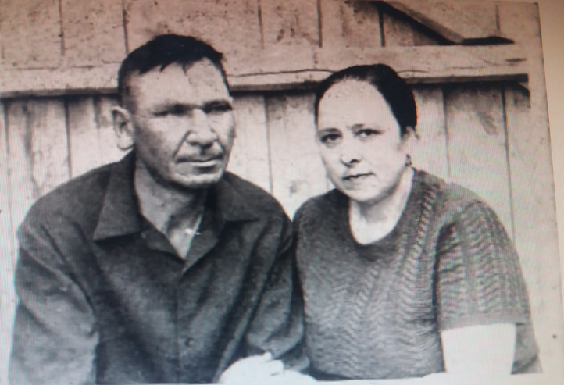
Яхин Рахимжан Умярович, 1925 - 2000 гг.
Латыпова Хажар Хайретдиновна, 1922 - 1995 гг.

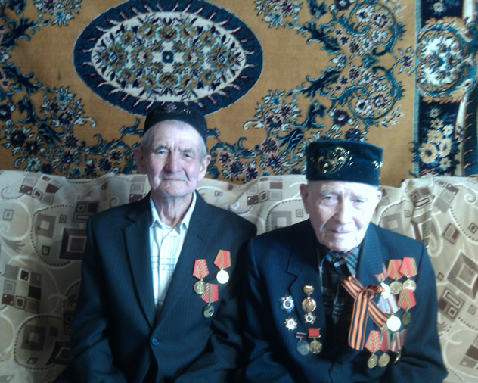
Усманов Джиганша Алимжанович, 1923-2018 гг.
Усманов Хамзя Алимжанович, 1930 г.
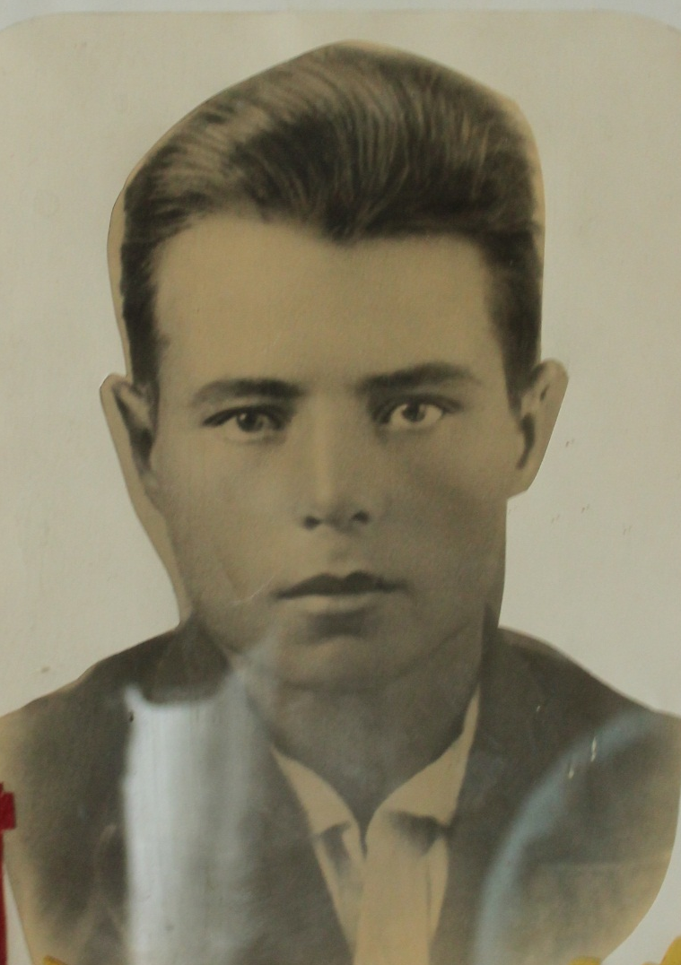
Усманов Мобин Алимжанович, 1919 -1943 гг.

Родственники заместителя директора по воспитательной работе МБУ ДО «ДЭБЦ» ЕМР РТ Усмановой Г.С.

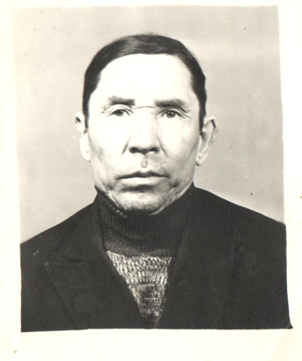

Миргаев Киям Миргаевич, 1925-1993 гг.
Дедушка обучающегося МБУ ДО «ДЭБЦ» ЕМР РТ Хоснуллина Ислама

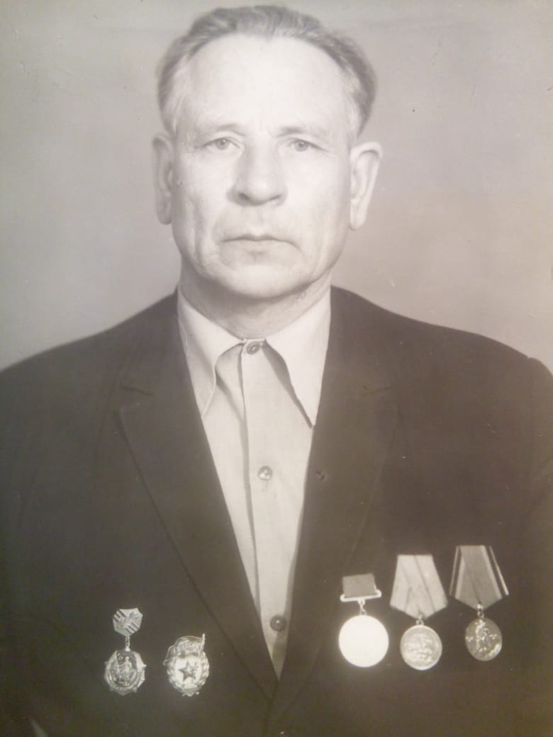

Купчиков Андрей Васильевич, 1918 г.
Дедушка педагога дополнительного образования
МБУ ДО «ДЭБЦ» ЕМР РТ Мамедовой Ю.Н.

Родственники методиста МБУ ДО «ДЭБЦ» ЕМР РТ Валеевой В.М.
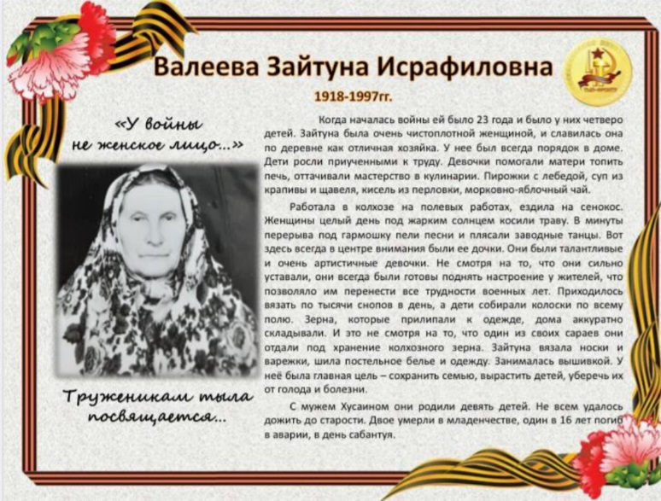 | 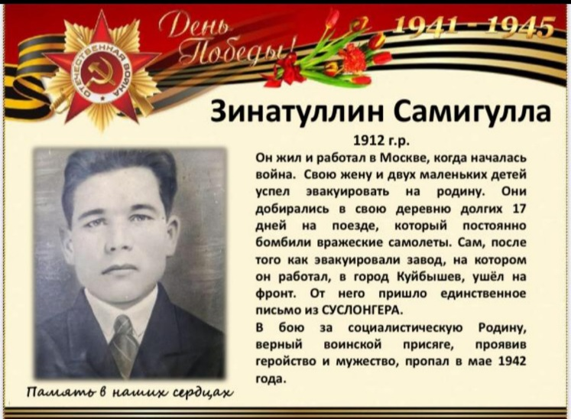
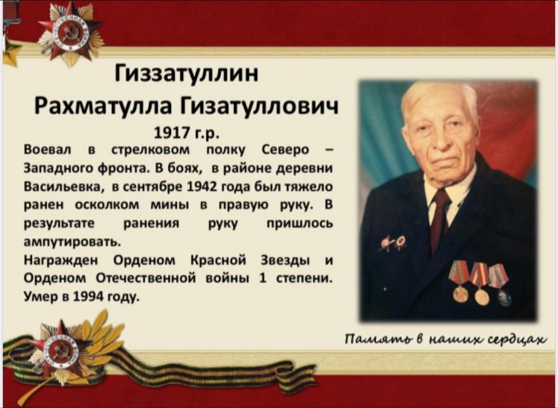 | 